
دانشکده علوم و فناوری‌های میان رشته‌ای

گزارش پروژه درس کنترل مدرن

مدل‌سازی و کنترل سیستم cart-pole با استفاده از تئوری‌های کنترل مدرن

توسط:
رضا ندیمی
سهیل لک قشقایی

استاد درس:
دکتر خلیل عالی پور

پاییز 1404



چکيده
این پروژه به بررسی مدل‌سازی، تعیین فضای حالت و طراحی کنترل‌کننده برای سیستم ارابه-پاندول (Cart-Pole) می‌پردازد که سیستمی غیرخطی و ناپایدار است. ابتدا معادلات حرکت با استفاده از روش لاگرانژ استخراج شده و سپس مدل غیرخطی از طریق روش‌ ژاکوبین یا فرض‌های ساده کننده خطی‌سازی شده است. برای کنترل و پایدارسازی سیستم ابتدا از روش PID استفاده شده است. در مرحله بعد ...

کليد واژه: cart-pole, state space, PID, Modern Control Theory, .

فهرست مطالب
عنوان صفحه
مقدمه 1
1-1- تشریح مساله 1
1-2- اهداف پروژه 2
1-3- مراحل و ابزارهای استفاده شده 3
فصل 2- مدل‌سازی سیستم 4
2-1- استخراج معادلات و روابط 4
2-2- خطی سازی سیستم 7
2-2-1- خطی سازی با استفاده از فرض‌های ساده کننده 7
2-2-2- خطی سازی با استفاده از ماتریس ژاکوبین 8
فصل 3- طراحی کنترلگر 9
3-1- مقدمه ........................................................................................................................................................9
3-2- طراحی کنترلگر PID در متلب 9
3-2-1- ورودی ثابت. 10
3-2-2- ورودی پله.... 12
3-2-3- ورودی شیب ثابت 13
3-2-4- ورودی ضربه 15
3-2-5- شرایط اولیه بدون ورودی 16
3-2-6- طراحی بلوک سیمولینک در شرایط خطی شده 18
3-3- نمایش رفتار سیستم با استفاده از simscape multibody 18
3-3-1- طراحی در نرم‌افزار سالیدوورکس 19
3-3-2- کنترل در متلب simscape 19
فصل 4- فاز 2 پروژه 21
4-1- مقدمه ....................................................................................................................................................21
4-2- بررسی کنترل‌پذیری و رویت‌پذیری سیستم 21
4-2-1- آزمون PBH:. 22
4-3- بررسی رويت‌پذیری سیستم با انتخاب متغییرهای مختلف جهت اندازه‌گیری 24
4-4- طراحی کنترلر با استفاده از فیدبک متغییرهای حالت 24
4-5- بررسی عملکرد کنترلر فضای حالت با کنترلر PID 26
4-6- بررسی نتیجه انتخاب قطب‌ها متفاوت بر عملکرد سیستم 28
4-7- کنترل متغییرهای خروجی جهت رسیدن به هدف دلخواه 29
4-8- تخمین‌گر لیونبرگر و لیونبرگر کاهش یافته و نرم دو و بی‌نهایت خطای ردیابی 31
4-8-1- تخمین‌گر کامل (full-order) انتگرالی: 31
4-8-2- تخمین‌گر کامل (full-order) پیش‌فاز استاتیکی: 31
4-8-3- تخمین‌گر کاهش‌یافته انتگرالی: 32
4-8-4- تخمین‌گر کاهش یافته پیش‌فاز استاتیکی: 32
4-9- بررسی مقاومت یا robustness سیستم کنترلی 33
4-9-1- کنترلر انتگرالی: 33
4-9-2- کنترلر پیش‌فاز استاتیکی: 34
4-10- نمای کلی بلوک‌های سیمولینک در متلب: 35
فهرست مراجع 37

مقدمه

تشریح مساله
سیستم ارابه-پاندول (Cart-Pole)، همواره به عنوان یکی از مسائل کلاسیک و معیار در مهندسی کنترل شناخته می‌شود. این سیستم به دلیل ماهیت ذاتی خود که غیرخطی و ناپایدار است، بستری ایده‌آل برای درک عمیق مفاهیم مدل‌سازی ریاضی و روش‌های کنترلی فراهم می‌کند.
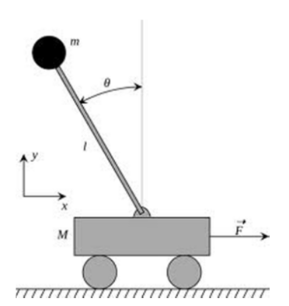
در این پروژه، تمرکز اصلی بر تحلیل دینامیکی و پایدارسازی این سیستم استوار است. گام نخست، استخراج مدل ریاضی سیستم است؛ از آنجایی که پاندول معکوس دارای رفتاری ناپایدار در نقطه تعادل بالا است، ابتدا معادلات دیفرانسیل غیرخطی حاکم بر حرکت سیستم با استفاده از قوانین فیزیکی استخراج می‌گردد. با این حال، تحلیل و طراحی کنترل‌کننده برای معادلات غیرخطی پیچیدگی‌های محاسباتی خاص خود را دارد. بدین منظور، در گام بعدی با استفاده از روش‌های خطی‌سازی (مانند روش ژاکوبین یا فرض تغییر زاویه‌ای کم) در اطراف نقطه تعادل عمودی، مدل خطی سیستم به دست می‌آید تا رفتار سیستم در ناحیه عملکردی مطلوب ساده‌سازی شود.
پس از دستیابی به مدل خطی معتبر، طراحی کنترل‌کننده جهت پایدارسازی پاندول در وضعیت عمودی و کنترل موقعیت ارابه انجام می‌پذیرد. یکی از روش‌های کنترلی استفاده شده در این پژوهش، کنترل‌کننده تناسبی-انتگرالی-مشتق‌گیر (PID) است که به دلیل ساختار قابل اطمینان و قابلیت تنظیم دقیق پارامترها، گزینه‌ای کارآمد برای این سیستم محسوب می‌شود.

اهداف پروژه
در این پروژه هدف ما این است که کنترگر مناسبی طراحی کنیم تا در صورت وارد کردن ورودی‌های پله، شیب ثابت یا ضربه؛ آونگ به حالت عمودی باقی بماند. متغییرهای حالت مساله ما چهار مغییر زیر است:
$$x_{1}=x$$
$$x_{2}=\dot{x}=v$$
$$x_{3}=θ$$
$$x_{4}=\dot{θ}=ω$$
که در این مساله، $x_{1}$ موقعیت ارابه، $x_{2}$ سرعت ارابه، $x_{3}$ برابر با زاویه‌ی پاندول نسبت به حالت عمود که معادل نقطه صفر در نظر گرفته شده و $x_{4}$ برابر با سرعت زاویه‌ای پاندول می‌باشد.
ورودی کنترلی ما نیروی $F$ می‌باشد که به ارابه وارد می‌شود. در نهایت، برای ارزیابی عملکرد سیستم حلقه بسته و کیفیت کنترل‌کننده طراحی شده، پاسخ سیستم به ورودی‌های مختلف مورد بررسی و تحلیل قرار می‌گیرد. این تحلیل‌ها شامل بررسی پاسخ زمانی، میزان فراجهش، زمان نشست و زمان برخواست در برابر سیگنال‌های ورودی گوناگون است تا اطمینان حاصل شود که سیستم توانایی حفظ پایداری برای ورودی‌های مختلف را دارا می‌باشد.
اهداف کنترلی پروژه شامل موارد زیر می‌شود:
- زمان نشست کمتر از 5 ثانیه
- زمان برخواست کمتر از 0.5 ثانیه
- زاویه انحراف آونگ کمتر از 15 درجه
- خطای ماندگار کمتر از 2 درصد
- ارابه باید در فضایی حداکثر با فاصله‌ی 10 سانتی‌متری از نقطه صفر خود بماند

مراحل و ابزارهای استفاده شده
ابزار استفاده شده در این پروژه برای شبیه‌سازی و نمایش رفتار سیستم، نرم‌افزار متلب به همراه پکیج سیمولینک می‌باشد. و در نهایت نیز برای نمایش بهتر رفتار سیستم، با استفاده از simscape multibody می‌توان حرکت آونگ و ارابه را مشاهده نمود.
در فصل بعد به مدل‌سازی ریاضی سیستم می‌پردازیم و معادلات را استخراج کرده، سپس معادلات را خطی می‌کنیم.
در این پروژه از مقاله‌ی[1] به عنوان مقاله مرجع استفاده شده است.

مدل‌سازی سیستم

استخراج معادلات و روابط
در این مساله مشخصات سیستم را به صورت زیر در نظر می‌گیریم:
پارامتر | نماد | مقدار | واحد
وزن ارابه | M | 2 | Kg
وزن آونگ | m | 0.2 | Kg
شتاب جاذبه | g | 9.81 | m/s²
طول آونگ | l | 0.5 | m
اصطکاک ارابه و زمین | b | 0 | Ns/m
اینرسی | I | 0.099 | Kgm2

از معادله گشتاور آونگ حول محور اتصال آن با ارابه داریم:
$$I\ddot{θ}=τ_{net}$$
$$I\ddot{θ}= -Plcosθ-Nlsinθ$$
که در آن N نیروی عمودی وارد شده به آونگ و P نیروی افقی وارد شده به آونگ است
نیروی عمودی وارد شده بر آونگ معادل زیر است:
$$N=m(l{\dot{θ}}^{2}cosθ+l\ddot{θ}sinθ+g)$$
نیروی افقی وارد شده بر آونگ معادل زیر است:
$$P=m\left(\ddot{x}-l{\dot{θ}}^{2}sinθ+l\ddot{θ}cosθ\right)$$
بنابراین با جایگذاری معادلات بالا داریم:
$$\left(I+ml^{2}\right) \ddot{θ}+mglsinθ= -ml\ddot{x}cosθ$$
معادله لاگرانژ که مبنای آن روابط انرژی است برابر زیر است:
$$L=T-V$$
انرژی جنبشی سیستم معادل زیر است
$$T=T_{cart}+T_{pole}$$
که در آن انرژی جنبشی ارابه از راه زیر محاسبه می‌شود:
$$T_{cart}= \frac{1}{2}Mv^{2}= \frac{1}{2}M{\dot{x}}^{2}$$
و همچنین انرژي جنبشی آونگ معادل زیر است:
$$T_{pole}= \frac{1}{2}mv^{2}= \frac{1}{2}m\left({\left[\frac{d}{dt}\left(x-lsinθ\right)\right]}^{2}+{\left[\frac{d}{dt}lcosθ\right]}^{2} \right)$$
انرژي جنبشی آونگ برابر می‌شود با:
$$T_{pole}= \frac{1}{2}m\left({(\dot{x}+l\dot{θ}cosθ)}^{2}+{\left(l\dot{θ}sinθ\right)}^{2}\right)$$
انرژي پتانسیل سیستم برابر است با:
$$V=V_{cart}+V_{pole}$$
اما اگر نقطه مرجع را در مرکز جرم ارابه در نظر بگیریم، انرژی پتانسیل ارابه برابر با صفر می‌شود
$$V_{cart}=0$$
و انرژی پتانسیل آونگ برابر است با:
$$V_{pole}=mglcosθ$$
بنابراین معادله لاگرانژ $L$ برابر می‌شود
$$L=T-V= \frac{1}{2}\left(M+m\right) {\dot{x}}^{2}-ml\dot{x}\dot{θ}cosθ+\frac{1}{2}ml^{2}{\dot{θ}}^{2}-mglcosθ$$
اکنون باید از معادله لاگرانژ مشتق می‌گیریم. ابتدا در راستای $x$ مشتق می‌گیریم و سپس در راستای $θ$ مشتق می‌گیریم:
$$\frac{d}{dt}\left(\frac{∂L}{∂\dot{x}}\right)-\frac{∂L}{∂x}=F$$
$$\frac{d}{dt}\left(\frac{∂L}{∂\dot{θ}}\right)-\frac{∂L}{∂θ}=0$$
نتیجه دو معادله‌ی بالا چنین می‌شود:
$$F=\left(M+m\right)\ddot{x}-ml\ddot{θ}cosθ+ml{\dot{θ}}^{2}sinθ$$
$$l\ddot{θ}-gsinθ=\ddot{x}cosθ$$
از معادله‌ی جسم آزاد داریم:
$$F=M\ddot{x}+P$$
اکنون از جایگذاری معادلات معادلات نتیجه می‌گیریم که:
$$\ddot{x}=\frac{\left(I+ml^{2}\right)\left(F+ml{\dot{θ}}^{2}sinθ\right)-gm^{2}l^{2}sinθcosθ}{I(M+m)+ml^{2}(M+msin^{2}θ)}$$

$$\ddot{θ}=-\frac{ml(Fcosθ+ml{\dot{θ}}^{2}sinθcosθ-\left(M+m\right)gsinθ)}{I\left(M+m\right)+ml^{2}(M+msin^{2}θ)}$$
همانطور که مشاهده می‌شود معادلات حالت سیستم، به شدت غیر خطی و پیچیده هستند بنابراین ما در بخش بعد به دنبال راه‌هایی هستیم تا معادلات را حول نقطه تعادل خطی کنیم تا بتوان کنترلگر مناسبی برای سیستم طراحی نمود.

خطی سازی سیستم

خطی سازی با استفاده از فرض‌های ساده کننده
در این روش با فرض نمودن اینکه زاویه آونگ در نقطه تعادل برابر صفر است و تغییرات زاویه $θ$ مقدار کوچکی است، معادلات را ساده می‌کنیم و در نهایت به مدلی خطی از سیستم می‌رسیم:
با فرض اینکه زاویه $θ≅0$ معادلات ساده می‌شوند:
$$sinθ≅0$$
$$cosθ≅1$$
بنابراین معادلات غیر خطی برابر می‌شوند با:
$$\ddot{θ}= -\frac{mlF+\left(M+m\right)gθ}{I\left(M+m\right)+Mml^{2}}$$

$$\ddot{x}= \frac{\left(I+ml^{2}\right)F+gm^{2}l^{2}θ}{I\left(M+m\right)+Mml^{2}}$$
فرم کلی معادله حالت برابر زیر است:
$$\dot{x}=Ax+Bu$$
$$y=Cx+Du$$
بنابراین فضای حالت برابر معادله‌ی زیر می‌شود:
$$\left[\begin{matrix}\dot{x} \\ \ddot{x} \\ \dot{θ} \\ \ddot{θ}\end{matrix}\right]=\left[\begin{matrix}0 & 1 & 0 & 0 \\ 0 & 0 & \frac{gm^{2}l^{2}}{I\left(M+m\right)+Mml^{2}} & 0 \\ 0 & 0 & 0 & 1 \\ 0 & 0 & -\frac{\left(M+m\right)g}{I\left(M+m\right)+Mml^{2}} & 0\end{matrix}\right]\left[\begin{matrix}x \\ \dot{x} \\ θ \\ \dot{θ}\end{matrix}\right]+ \left[\begin{matrix}0 \\ \frac{I+ml^{2}}{I\left(M+m\right)+Mml^{2}} \\ 0 \\ -\frac{ml}{I\left(M+m\right)+Mml^{2}}\end{matrix}\right]F$$

$$y=\left[\begin{matrix}1 & 0 & 0 & 0 \\ 0 & 0 & 1 & 0\end{matrix}\right]\left[\begin{matrix}x \\ \dot{x} \\ θ \\ \dot{θ}\end{matrix}\right]$$

خطی سازی با استفاده از ماتریس ژاکوبین
در این روش با استفاده از روش مشتق‌گیری و ماتریس ژاکوبین حول نقطه‌ی $θ=0$ و $x=0$ معادله‌ی غیر خطی را خطی‌سازی می‌کنیم:
ماتریس ژاکوبین برابر است با:
$$J_{x}=\left[\begin{matrix}\frac{∂J_{1}}{∂x_{1}} & ⋯ & \frac{∂J_{1}}{∂x_{n}} \\ ⋮ & ⋱ & ⋮ \\ \frac{∂J_{n}}{∂x_{1}} & ⋯ & \frac{∂J_{n}}{∂x_{n}}\end{matrix}\right]$$
ماتریس ژاکوبین معادله‌ی سیستم ارابه آونگ برابر می‌شود با:
$$J_{x}=\left[\begin{matrix}0 & 1 & 0 & 0 \\ 0 & 0 & \frac{mg}{M} & 0 \\ 0 & 0 & 0 & 1 \\ 0 & 0 & -\frac{\left(M+m\right)g}{Ml} & 0\end{matrix}\right]$$
$$J_{u}=\left[\begin{matrix}0 \\ \frac{1}{M} \\ 0 \\ -\frac{1}{Ml}\end{matrix}\right]$$
بنابراین ماتریس فضای حالت برابر می‌شود با:
$$\frac{d}{dt}δx=\left[\begin{matrix}0 & 1 & 0 & 0 \\ 0 & 0 & \frac{mg}{M} & 0 \\ 0 & 0 & 0 & 1 \\ 0 & 0 & -\frac{\left(M+m\right)g}{Ml} & 0\end{matrix}\right]δx+ \left[\begin{matrix}0 \\ \frac{1}{M} \\ 0 \\ -\frac{1}{Ml}\end{matrix}\right]δF$$

طراحی کنترلگر

مقدمه
در این مرحله با داشتن اطلاعات و معادلات مورد نیاز، رفتار سیستم را در متلب شبیه‌سازی و کنترلگر مناسب را برای آن طراحی می‌کنیم.

طراحی کنترلگر PID در متلب
در نرم‌افزار متلب بخش سیمولینک بلوک‌های زیر را به اینصورت طراحی می‌کنیم:
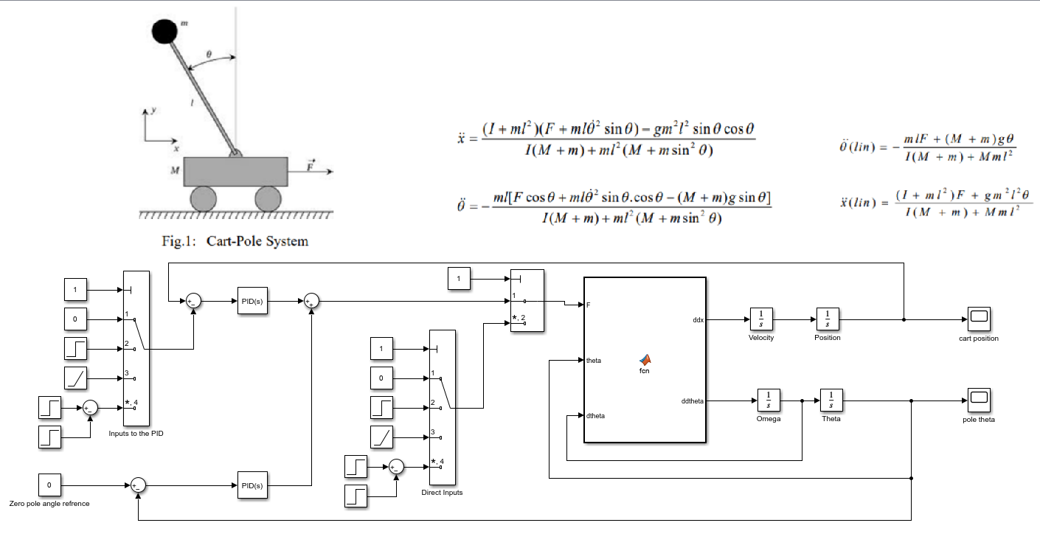‌
در این طراحی، دو خروجی مکان ارابه و زاویه آونگ را به دو بلوک PID می‌دهیم. وجود دو بلوک باعث می‌شود که در عین اینکه آونگ در حالت قائم باقی می‌ماند، مقدار جابجایی ارابه کنترل شده و محدود باشد. از آنجایی که زاویه آونگ دارای اهمیت کنترلی بیشتری برای ما است، قدر مطلق ضرایب کنترل‌کننده PID آن از ضرایب کنترل‌کننده PID ارابه بزرگ‌تر است. برای شبیه‌سازی سیستم از بلوک function متلب استفاده شده است.
کدهای بلوک function:
function [ddx, ddtheta] = fcn(F, theta, dtheta)
% Non-Linear Cart-Pole Dynamics
% Inputs: F (Force), theta (Angle), dtheta (Angular Velocity)
% Parameters
M = 2.0; m = 0.2; l = 0.5; g = 9.81; I = 0.099;
% Trig functions
s = sin(theta);
c = cos(theta);
% Common Denominator
D = (M + m)*(I + m*l^2) - (m*l*c)^2;
% Cart Acceleration (ddx)
num_x = (I + m*l^2)*(F + m*l*dtheta^2*s) - (m*l*c)*(m*g*l*s);
ddx = num_x / D;
% Angular Acceleration (ddtheta)
num_theta = (M + m)*(m*g*l*s) - (m*l*c)*(F + m*l*dtheta^2*s);
ddtheta = num_theta / D;

در این بلوک، سیستم به صورت غیر خطی شبیه‌سازی شده است. خروجی‌های این بلوک مقادیر $\ddot{x}$ و $\ddot{θ}$ و ورودی‌های آن مقادیر $F$، $θ$، و $\dot{θ}$ است. از خروجی‌های این بلوک دو بار انتگرال می‌گیریم تا مقادیر زاویه آونگ و مکان ارابه را بدست آوریم و این مقادیر را به دو بلوک PID می‌دهیم.
از یک بلوک multiport-switch برای انتخاب حالات مختلف ورودی نیروی $F$ استفاده شده است. نتیجه اعمال شرایط متفاوت در ادامه آمده است:

ورودی ثابت
در صورتی که ورودی با مقدار ثابت $1$ باشد داریم:

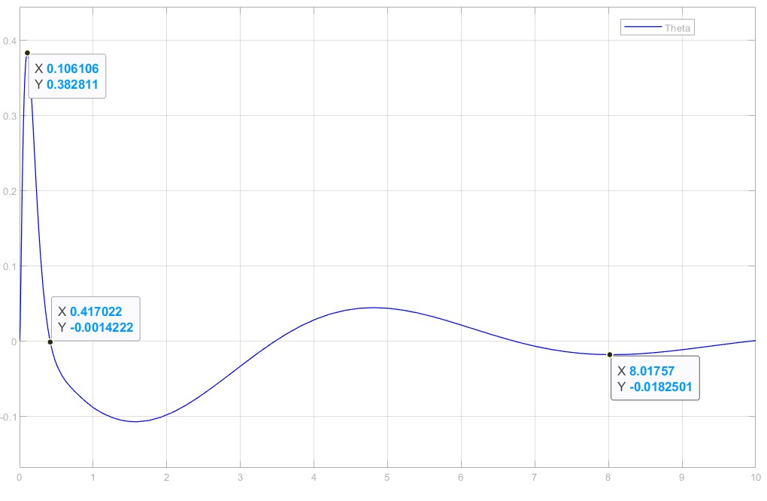
نمودار زاویه آونگ بر حسب زمان. مشاهده می‌شود که حداکثر فراجهش برابر با 0.38 رادیان، زمان settling time برابر 8 ثانیه و زمان برخواست برابر با 0.4 ثانیه است.

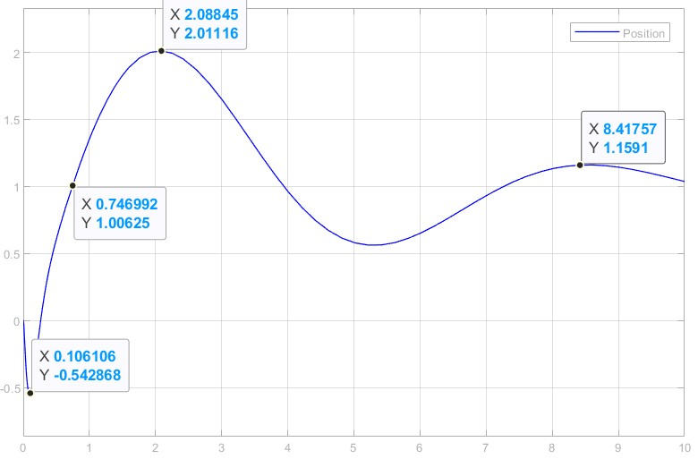
نمودار موقعیت ارابه. در این نمودار مشاهده می‌شود زمان برخواست برابر با 0.75 ثانیه، حراکثر فراجهش برابر با 1.54 است.

ورودی پله
در صورتی که ورودی پله با مقدار 1 باشد داریم:

نمودار زاویه آونگ بر حسب زمان. مشاهده می‌شود که حداکثر فراجهش برابر با 0.38 رادیان، زمان settling time برابر با 8 ثانیه و زمان برخواست برابر با 0.4 ثانیه است.

نمودار موقعیت ارابه. در این نمودار مشاهده می‌شود زمان برخواست برابر با 0.75 ثانیه، حراکثر فراجهش برابر با 1.54 است.

ورودی شیب ثابت
در صورتی که ورودی شیب ثابت 1 باشد داریم:
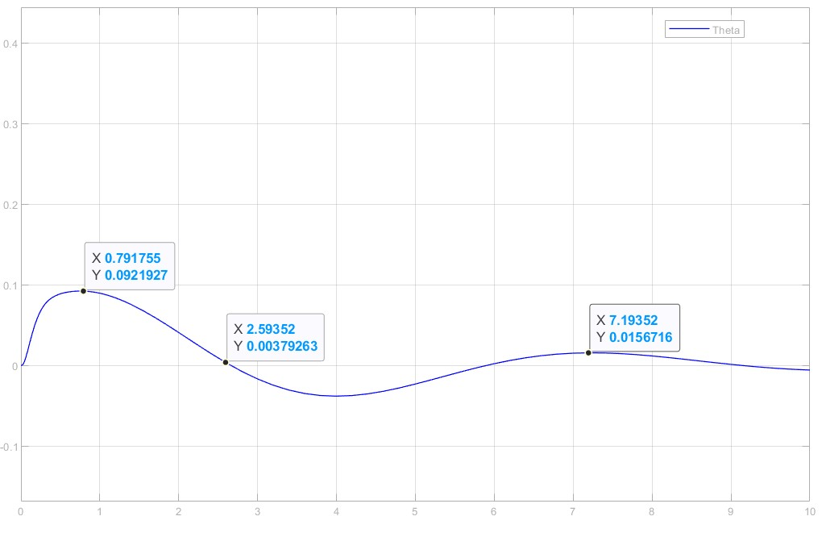
نمودار زاویه آونگ بر حسب زمان. مشاهده می‌شود که حداکثر فراجهش برابر با 0.09 رادیان، زمان settling time برابر با 7.2 ثانیه و زمان برخواست برابر با 2.6 ثانیه است.

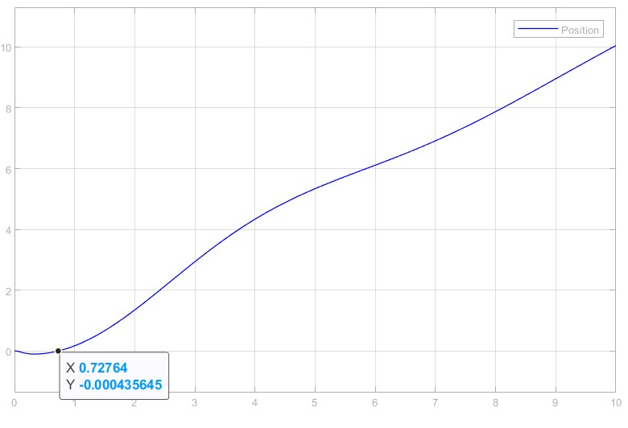
نمودار موقعیت ارابه. به دلیل اینکه ارابه با ورودی شیب ثابت در حال جابجایی است، کنترلگر ما نمی‌تواند موقعیت ارابه را ثابت نگه دارد اما تعادل آونگ را حفظ می‌کند.

ورودی ضربه
در صورتی که ورودی ضربه به شدت 1 از زمان 1 تا 1.05 ثانیه باشد داریم:
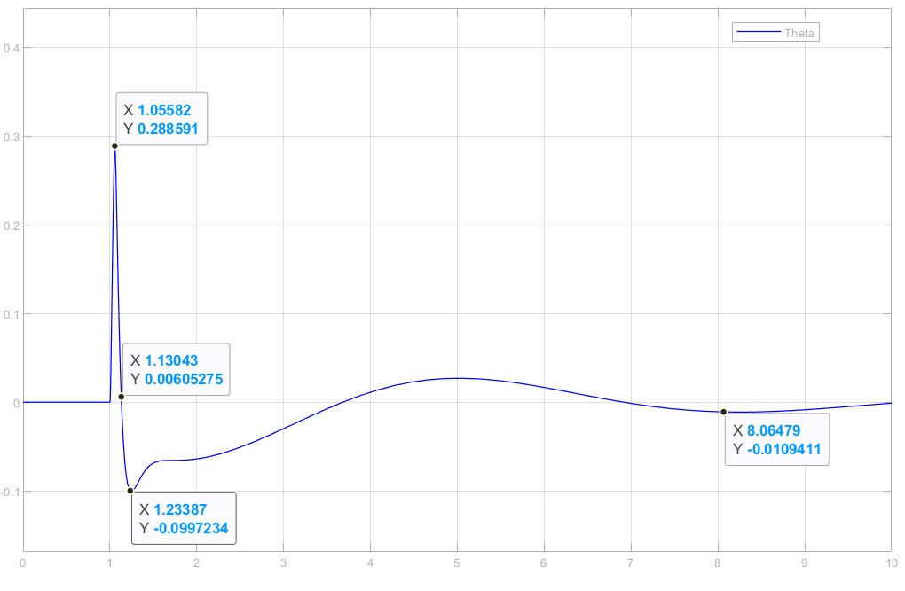
نمودار زاویه آونگ بر حسب زمان. مشاهده می‌شود که حداکثر فراجهش برابر با 0.29 رادیان، زمان settling time برابر با 8.1 ثانیه و زمان برخواست برابر با 1.13 ثانیه است.

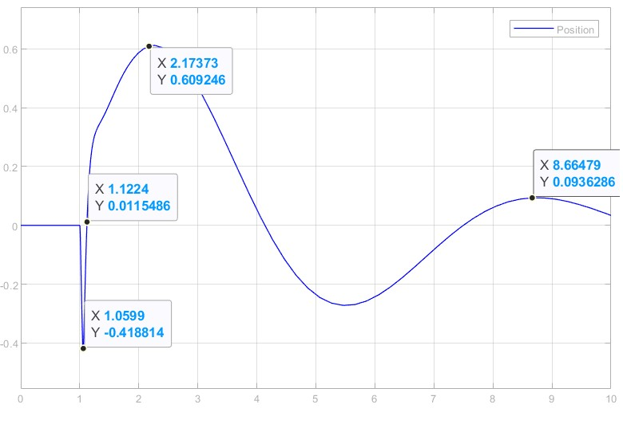
نمودار موقعیت ارابه. در این نمودار مشاهده می‌شود زمان برخواست برابر با 1.12 ثانیه، حراکثر فراجهش برابر با 2.17 است.

شرایط اولیه بدون ورودی
شرایط اولیه در این حالت برابر با زاویه اولیه 0.1 رادیان آونگ است:
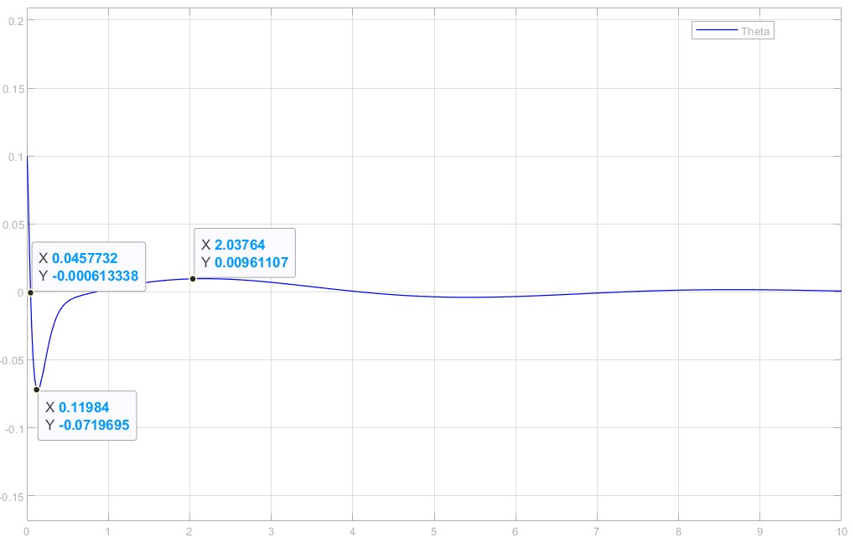
نمودار زاویه آونگ بر حسب زمان. مشاهده می‌شود که حداکثر فراجهش برابر با 0.07 رادیان، زمان settling time برابر با 2.04 ثانیه و زمان برخواست برابر با 0.05 ثانیه است.

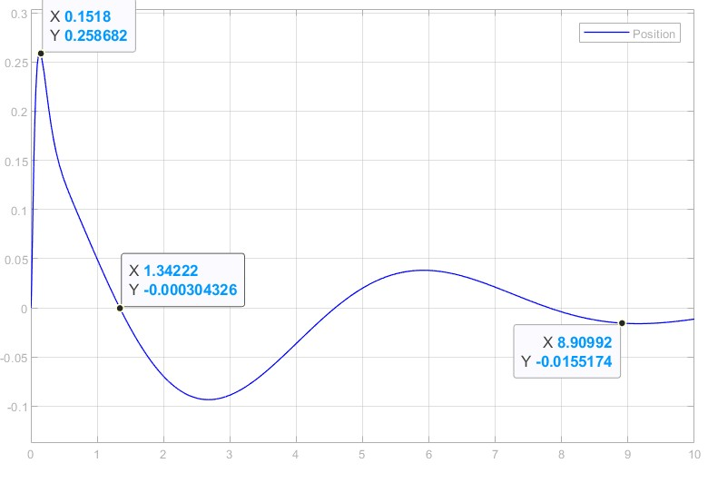
نمودار موقعیت ارابه. در این نمودار مشاهده می‌شود زمان برخواست برابر با 1.34 ثانیه، حراکثر فراجهش برابر با 0.26 و زمان settling time برابر با 8.9 ثانیه است.

طراحی بلوک سیمولینک در شرایط خطی شده
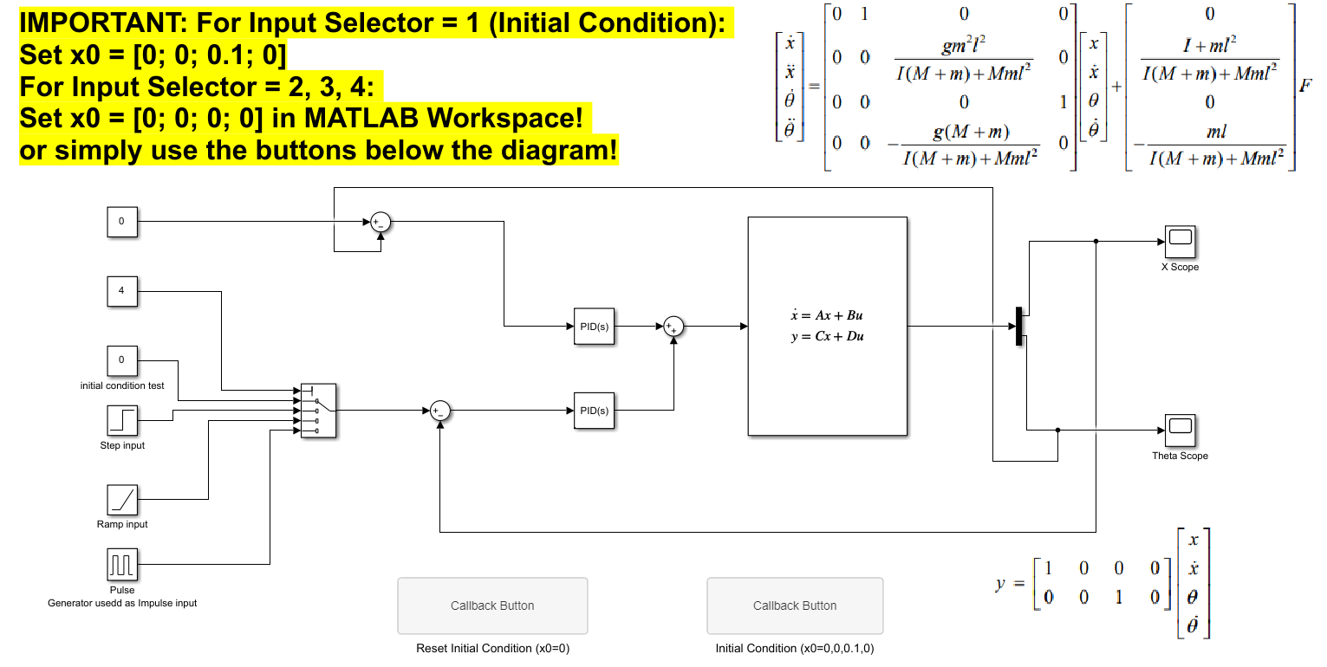
در این نمودار نیز از بلوک state space متلب استفاده شده است و در این بلوک ماتریس‌های حالت خطی که با روش‌های خطی‌سازی در فصل قبل به دست آمده‌اند استفاده شده است.

نمایش رفتار سیستم با استفاده از simscape multibody

در این بخش ابتدا سیستم را با نرم‌افزار سالیدوورکس طراحی کرده و وارد نرم‌افزار متلب بخش simscape multibody می‌کنیم سپس رفتار سیستم را بررسی کرده و با بلوک‌های PID آن را کنترل می‌کنیم.

طراحی در نرم‌افزار سالیدوورکس
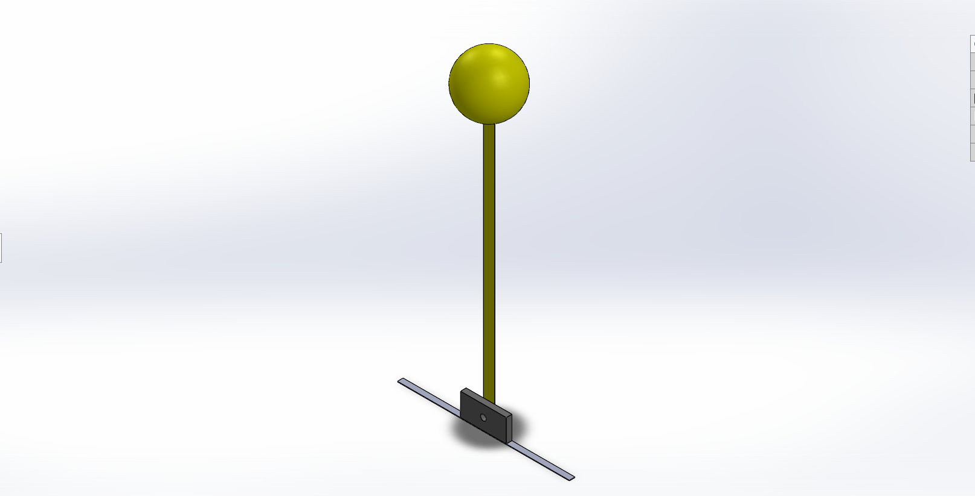

کنترل در متلب simscape
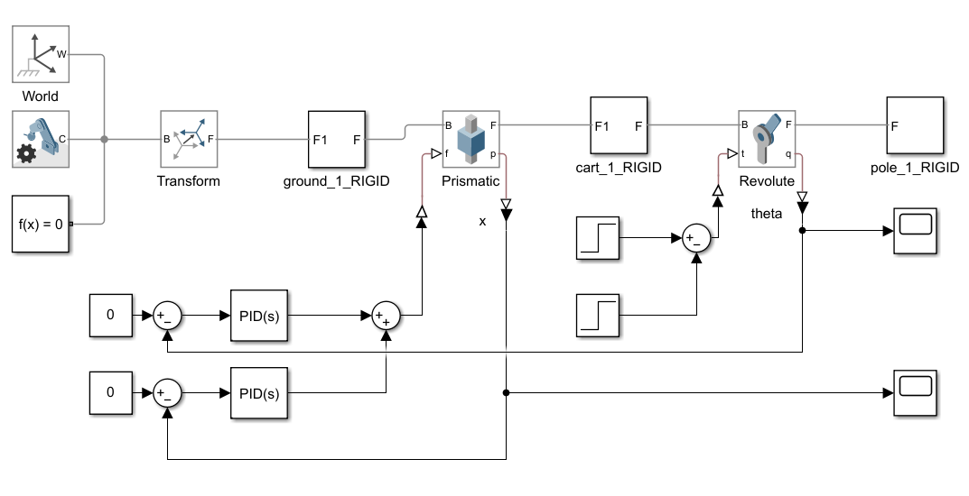

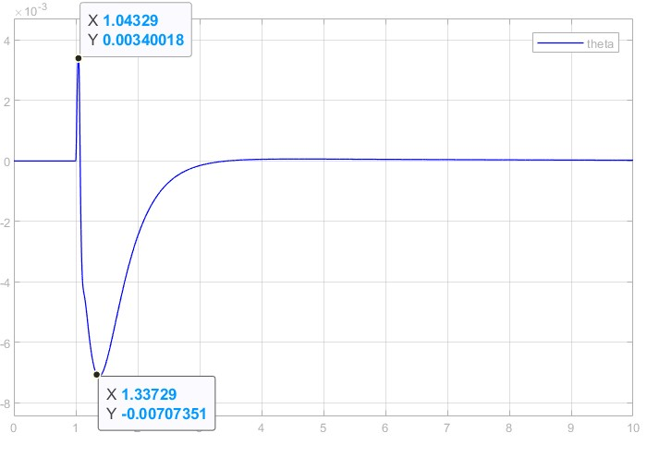
نمودار‌های جابجایی ارابه و زاویه آونگ:
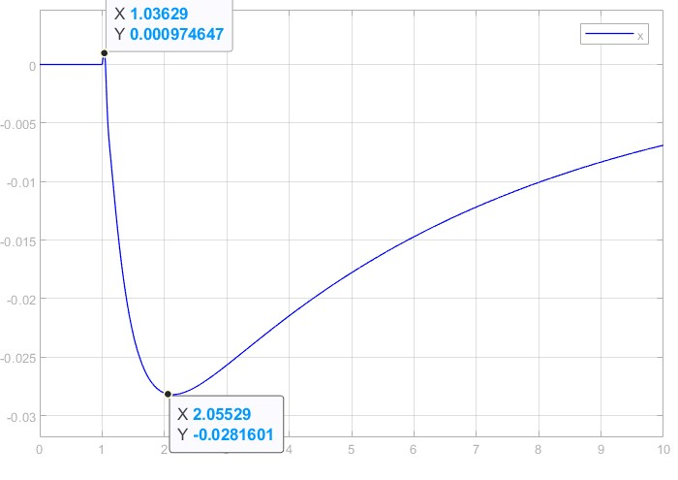
نمودار تغییر زاویه آونگ بر اثر ضربه
نمودار تغییر موقعیت مکانی ارابه در اثر ضربه

فاز 2 پروژه

مقدمه
در این فصل، فاز دوم پروژه شامل بندهای 3, 4, 7, 8, 9, 10, 11, 12, 13 انجام شده‌اند.

بررسی کنترل‌پذیری و رویت‌پذیری سیستم
در صورتی که ماتریس کنترل‌پذیری دارای رتبه کامل باشد، سیستم کنترل‌پذیر است :
$$Φ_{c}=\left[B AB A^{2}B A^{3}B\right]$$

در صورتی که ماتریس رویت‌پذیری دارای رتبه کامل باشد، سیستم کنترل‌پذیر است:
$$Φ_{O}=\left[\begin{aligned}C \\ CA \\ CA^{2} \\ CA^{3}\end{aligned}\right]$$
مشخصات سیستم برابر است با:
$$A=\left[\begin{aligned}0 1 0 0 \\ 0 0-0.3087 0 \\ 0 0 0 1 \\ 0 0 6.791 0\end{aligned}\right] B= \left[\begin{aligned}0 \\ 0.4688 \\ 0 \\ -0.3147\end{aligned}\right]$$

$$C= \left[\begin{aligned}1 0 0 0 \\ 0 0 1 0\end{aligned}\right], D=\left[\begin{aligned}0 \\ 0\end{aligned}\right]$$
بنابراین ماتریس کنترل‌پذیری سیستم ما برابر است با:
$$Φ_{c}=\left[\begin{aligned}0 0.4688 0 0.0971 \\ 0.4688 0 0.0971 0 \\ 0 -0.3147 0 -2.137 \\ -0.3147 0 -2.137 0\end{aligned}\right]=>rank\left(Φ_{c}\right)=4 , Full Rank$$

با توجه به اینکه ماتریس کنترل‌پذیری رتبه کامل است، سیستم ما کنترل‌پذیر است.
اکنون رویت‌پذیری سیستم را بررسی می‌کنیم:
$$Φ_{O}=\left[\begin{aligned}1 0 0 0 \\ 0 0 1 0 \\ 0 1 0 0 \\ 0 0 0 1\end{aligned}\right]=>rank\left(Φ_{O}\right)=4 , Full Rank$$
با توجه به اینکه رتبه‌ی ماتریس رویت‌پذیری کامل است، سیستم ما رویت‌پذیر است.

آزمون PBH:
مقادیر ویژه ماتریس A برابر است با:
$$eigenvalues= \left[\begin{matrix}0 \\ 0 \\ 2.606 \\ -2.606\end{matrix}\right]$$
آزمون کنترل‌پذیری PBH به صورت زیر است:
$$PBH Controllability=>rank\left(s_{i}I-A \right|B)=4 Full Rank$$

آزمون کنترل‌پذیری PBH برای مقدار ویژه 0:
$$\left[\begin{matrix}0 & -1 & 0 & 0 & 0 \\ 0 & 0 & 0.3087 & 0 & 0.4688 \\ 0 & 0 & 0 & -1 & 0 \\ 0 & 0 & -6.7911 & 0 & -0.3147\end{matrix}\right]=>rank=4$$

آزمون کنترل‌پذیری PBH برای مقدار ویژه 2.606:
$$\left[\begin{matrix}2.606 & -1 & 0 & 0 & 0 \\ 0 & 2.606 & 0.3087 & 0 & 0.4688 \\ 0 & 0 & 2.606 & -1 & 0 \\ 0 & 0 & -6.7911 & 2.606 & -0.3147\end{matrix}\right]=>rank=4$$

آزمون کنترل‌پذیری PBH برای مقدار ویژه -2.606:
$$\left[\begin{matrix}-2.606 & -1 & 0 & 0 & 0 \\ 0 & -2.606 & 0.3087 & 0 & 0.4688 \\ 0 & 0 & -2.606 & -1 & 0 \\ 0 & 0 & -6.7911 & -2.606 & -0.3147\end{matrix}\right]=>rank=4$$

آزمون رویت‌پذیری PBH به صورت زیر است:
$$PBH Observability=>rank(s_{i}I-A ;C)=4 Full Rank$$
آزمون رویت‌پذیری PBH برای مقدار ویژه 0 برابر است با:
$$\left[\begin{matrix}0 & -1 & 0 & 0 \\ 0 & 0 & 0.3087 & 0 \\ 0 & 0 & 0 & -1 \\ 0 & 0 & -6.7911 & 0 \\ 1 & 0 & 0 & 0 \\ 0 & 0 & 1 & 0\end{matrix}\right]=>rank=4$$

آزمون رویت‌پذیری PBH برای مقدار ویژه 2.606 برابر است با:
$$\left[\begin{matrix}2.606 & -1 & 0 & 0 \\ 0 & 2.606 & 0.3087 & 0 \\ 0 & 0 & 2.606 & -1 \\ 0 & 0 & -6.7911 & 2.606 \\ 1 & 0 & 0 & 0 \\ 0 & 0 & 1 & 0\end{matrix}\right]=>rank=4$$

آزمون رویت‌پذیری PBH برای مقدار ویژه 2.606- برابر است با:
$$\left[\begin{matrix}-2.606 & -1 & 0 & 0 \\ 0 & -2.606 & 0.3087 & 0 \\ 0 & 0 & -2.606 & -1 \\ 0 & 0 & -6.7911 & -2.606 \\ 1 & 0 & 0 & 0 \\ 0 & 0 & 1 & 0\end{matrix}\right]=>rank=4$$

در نرم‌افزار متلب، به روش زیر می‌توان ماتریس‌های کنترل‌پذیری و رویت‌پذیری را محاسبه نمود:
Cm = ctrb(A, B);
Om = obsv(A, C);
و به روش زیر می‌توان رتبه‌ی این دو ماتریس را محاسبه نمود:

rank_Cm = rank(Cm);
rank_Om = rank(Om);
مقادیر ویژه با دستور زیر محاسبه می‌شوند:

eigenvals = eig(A);
آزمون PBH کنترل‌پذیری با دستور زیر محاسبه شده و رتبه‌ی آن نشان داده می‌شود:

controllability_PBH = [eye(4) * lambda_current - A B]
rank(controllability_PBH)
آزمون PBH رویت‌پذیری با دستور زیر محاسبه شده و رتبه‌ی آن نشان داده می‌شود:

observability_PBH = [eye(4) * lambda_current - A; C]
rank(observability_PBH)

بررسی رويت‌پذیری سیستم با انتخاب متغییرهای مختلف جهت اندازه‌گیری
رویت‌پذیری سیستم را در صورتی که یکبار موقعیت خطی ارابه و یکبار موقعیت زاویه‌ای پاندول مشخص باشد، بررسی می‌کنیم.
ابتدا برای حالتی که فقط مکان ارابه رویت شود رویت‌پذیری سیستم را بررسی می‌کنیم. دستور متلب آن در ادامه آمده است:
C_x = [1 0 0 0];
Om_x = obsv(A, C_x);
rank_x = rank(Om_x);
ماتریس رویت‌پذیری در این حالت برابر خواهد بود با:
$$Φ_{o_{x}}= \left[\begin{matrix}1 & 0 & 0 & 0 \\ 0 & 1 & 0 & 0 \\ 0 & 0 & -0.3087 & 0 \\ 0 & 0 & 0 & -0.3087\end{matrix}\right]$$
این ماتریس دارای رتبه کامل است بنابراین سیستم در این حالت، رویت‌پذیر است.
اکنون سیستم را برای حالتی که فقط موقعیت زاویه‌ای پاندول مشخص شود بررسی می‌کنیم. دستور متلب آن چنین خواهد بود:
C_theta = [0 0 1 0];
Om_theta = obsv(A, C_theta);
rank_theta = rank(Om_theta);
ماتریس رویت‌پذیری برای این حالت برابر خواهد بود با:
$$Φ_{o_{ θ }}= \left[\begin{matrix}0 & 0 & 1 & 0 \\ 0 & 0 & 0 & 1 \\ 0 & 0 & 6.7911 & 0 \\ 0 & 0 & 0 & 6.7911\end{matrix}\right]$$
رتبه این ماتریس برابر با 2 می‌باشد بنابراین سیستم در این حالت رویت‌پذیر نمی‌باشد.

طراحی کنترلر با استفاده از فیدبک متغییرهای حالت
کنترلر فیدبک حالت به این صورت در نظر گرفته می‌شود:
$$u= -kx$$
$$F=[K_{1} K_{2} K_{3} K_{4}]\left[\begin{aligned}x \\ \dot{x} \\ θ \\ \dot{θ}\end{aligned}\right]$$
$$\dot{x}=\left(A-BK\right)x$$
بردار بهره فیدبک حالت به روش آکرمن برابر است با:
$$K=\left[0 0 0 1\right]{\left({Φ }_{c}\right)}^{-1}α(A)$$

قطب‌های سیستم دلخواه سیستم را مشخص می‌کنیم:
poles = [-2 -3 -4 -5];

دستور place بردار بهره فیدبک حالت K را به روش آکرمن محاسبه می‌کند:
K = place(A, B, poles);
مقدار بردار بهره K محاسبه شده برابر است با:
$$K= \left[\begin{matrix}-38.8746 & -49.8891 & -305.1432 & -118.8267\end{matrix}\right]$$

با دستور زیر، مقادیر ویژه حلقه بسته را محاسبه و درستی محاسبات را تایید می‌کنیم:
A_cl = A - B*K;
eig_cl = eig(A_cl);
خروجی دستور قبل، مقادیر ویژه‌ای برابر با قطب‌های دلخواه است.

پس از طراحی کنترلر حالت، عملکرد آن را بررسی می‌کنیم. نمودار موقعیت مکانی ارابه و زاویه‌ی پاندول مطابق زیر است. شرایط اولیه زاویه پاندول 0.1 رادیان(5.7 درجه) است:
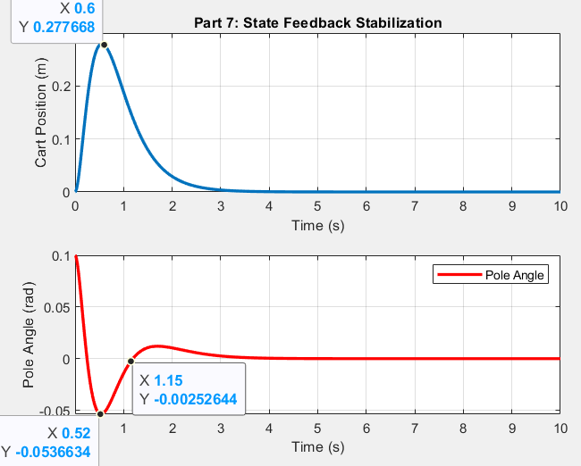
مقدار حداکثر فراجهش مکان ارابه برابر با 0.28 و مقدار حداکثر فراجهش زاویه پاندول برابر با 0.05- رادیان است.

بررسی عملکرد کنترلر فضای حالت با کنترلر PID
کنترلر فضای حالت، عملکرد بهتری دارد و زودتر همگرا می‌شود. کنترلر PID نیز همگرا می‌شود اما مدت بیشتری طول می‌کشد.
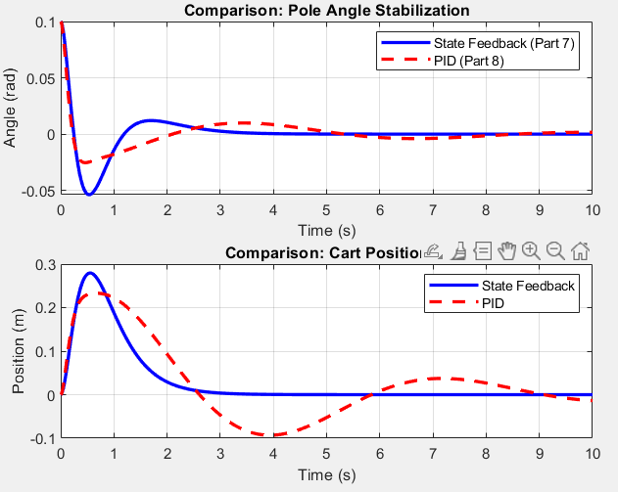
در ادامه این بررسی در محیط سیمولینک مجدد انجام شده است.
در حالت کنترلر PID:
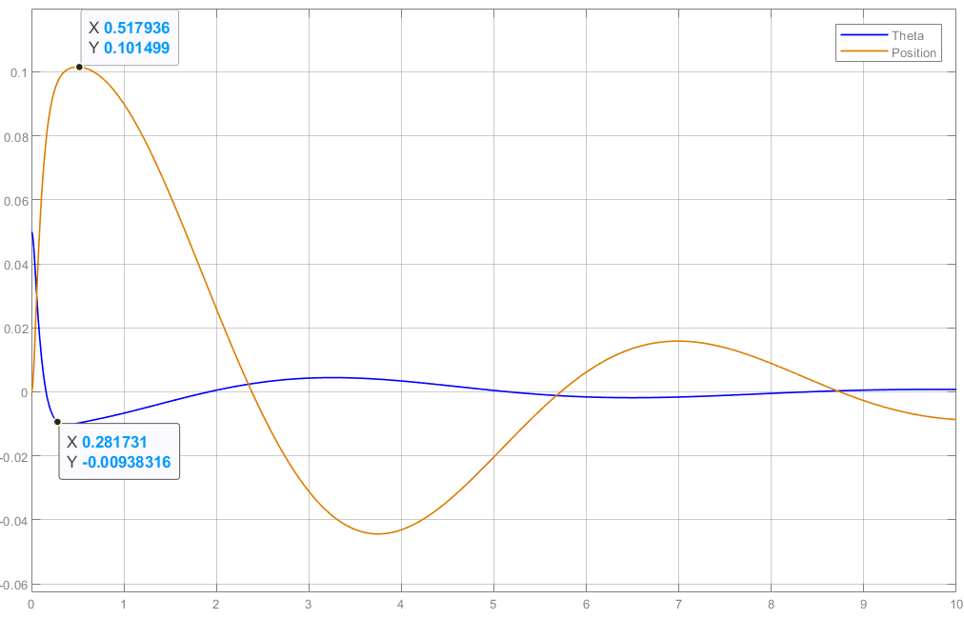

کنترلر با فضای حالت پیش فاز استاتیکی:
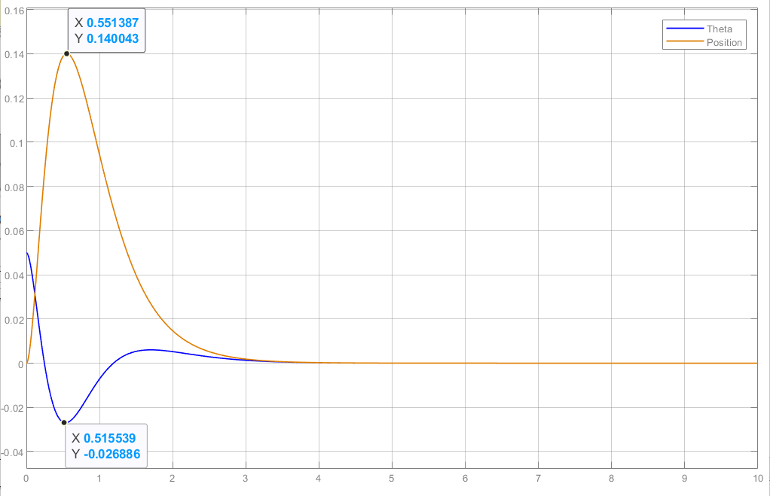
همانطور که مشاهده می‌شود، عملکرد کنترلر فضای حالت سریع‌تر است و زودتر همگرا می‌شود.

بررسی نتیجه انتخاب قطب‌ها متفاوت بر عملکرد سیستم
نتايج انتخاب قطب های مطلوب مختلف سیستم را در عملکرد سیستم و سیگنال ورودی کنترل را بررسی نموده و آنها را با هم مقايسه نمايید.
ابتدا سه حالت عملکرد کند، متوسط و سریع را طراحی می‌کنیم. در حالت عملکرد کند قدر مطلق قطب‌ها کوچک‌تر و در حالت عمکرد سریع قطب‌ها بزرگ‌تر می‌باشند.
poles_slow = [-1 -1.5 -2 -2.5];
poles_mod = [-2 -3 -4 -5];
poles_fast = [-4 -5 -6 -7];

سپس با دستور place مقادیر ضرایب بهره K را محاسبه می‌شوند:
K_slow = place(A, B, poles_slow);
K_mod = place(A, B, poles_mod);
K_fast = place(A, B, poles_fast);
مقادیر محاسبه شده برابرند با:
$$K_{slow}= \left[\begin{matrix}-2.43 & -6.24 & -81.61 & -31.54\end{matrix}\right]$$

$$K_{moderate}= \left[\begin{matrix}-38.8746 & -49.8891 & -305.1432 & -118.8267\end{matrix}\right]$$

$$K_{fast}= \left[\begin{matrix}-272.12 & -206.68 & -995.91 & -377.87\end{matrix}\right]$$

مشاهده می‌شود که در مود واکنش سریع، مقدار قدر مطلق قطب‌ها و ضرایب بهره K اعدادی بزرگ‌ترند.
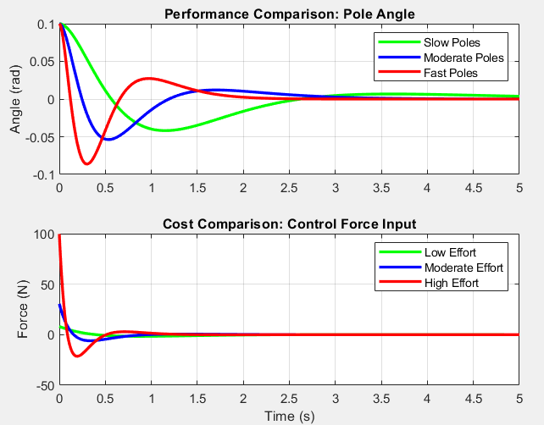
در شکل بالا عملکرد سیستم در سه حالت مختلف مشاهده می‌شود. در صورتی که قدر مطلق قطب‌ها اعدادی بزرگ‌تر باشند، سیستم سریع‌تر پایدار می‌شود اما همچنین مقدار فراجهش اولیه بزرگ‌تر خواهد بود و در طراحی واقعی، به عملگرها مانند موتورهای الکتریکی فشار و بار بیشتری وارد می‌شود. بنابراین انتخاب مناسب قطب‌ها به فیزیک مساله و محدودیت‌های عملگرهای ما بستگی دارد.

کنترل متغییرهای خروجی جهت رسیدن به هدف دلخواه
سیستم کنترلی را برای حالتی که هدف، کنترل متغیر خروجی برای رسیدن به يک مقدار غیر صفر دلخواه است با استفاده از دو روش ارايه شده در کلاس، تغییر داده و رفتار سیستم را بررسی نمايید.
طراحی پیش جبران‌ساز استاتیکی در مسیر ورودی مرجع:
این روش به اینصورت محاسبه می‌گردد:
$$\dot{x}\left(t\right)=\left(A-BK\right)x\left(t\right)+Bu_{a}$$
که در آن u برابر است با:
$$u_{a}={[-C{\left(A-BK\right)}^{-1}B]}^{-1}r$$
که r همان مرجع مورد نظر ماست برای اینکه سیستم به آن تغییر کند. در این روش مقدار u برابر با 38.8746- محاسبه می‌شود.
طراحی فیدبک حالت با کنترل انتگرال:
این روش نیز به اینصورت است:
$$\left[\begin{matrix}\dot{x}(t) \\ \dot{q}(t)\end{matrix}\right]=\left[\begin{matrix}A-BK_{1} & BK_{2} \\ -C & 0\end{matrix}\right]\left[\begin{matrix}x(t) \\ q(t)\end{matrix}\right]+\left[\begin{matrix}0 \\ I\end{matrix}\right]r+\left[\begin{matrix}d \\ 0\end{matrix}\right]$$
در این روش نیز Ki = 233.2477 محاسبه می‌شود.
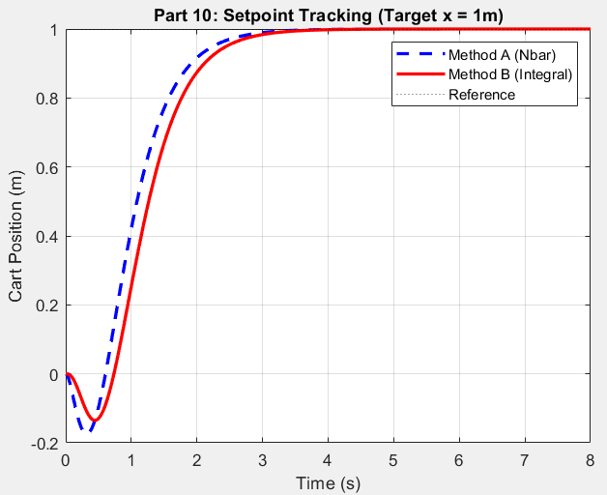
مشاهده می‌شود که هر دو روش ردیابی با موفقیت عمل می‌کنند و میتوان مشاهده نمود که عملکرد جبران‌ساز استاتیکی سریع‌تر است اما اولین فراجهش آن نیز بزرگ‌تر است و محدودیت‌های عملگرها را باید در طراحی واقعی در نظر داشت.

تخمین‌گر لیونبرگر و لیونبرگر کاهش یافته و نرم دو و بی‌نهایت خطای ردیابی
در ادامه به بررسی عملکرد سیستم در حالت‌های تخمین‌گر کامل و کاهش‌یافته می‌پردازیم و مقایسه می‌کنیم. موقعیت اولیه ارابه در 0 و موقعیت هدف آن در 1 است:

تخمین‌گر کامل (full-order) انتگرالی:
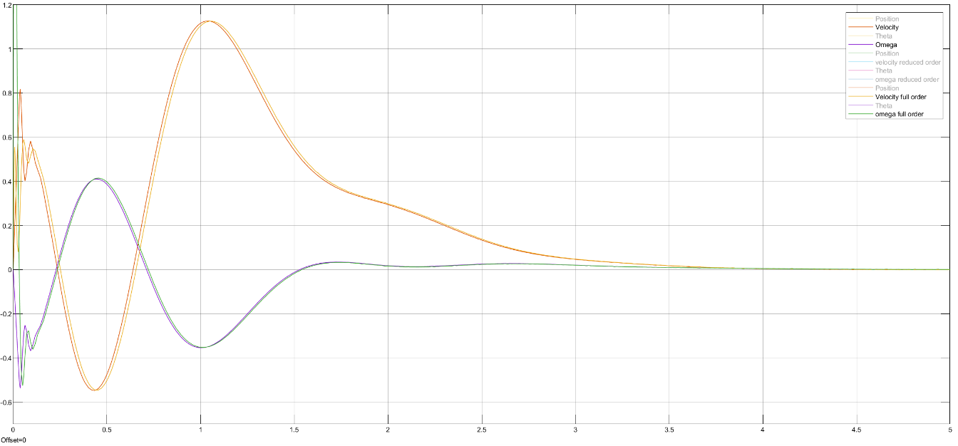
میزان خطای نرم دو و بی‌نهایت محاسبه شده آن، مطابق زیر است:
$$L^{2}=6.5429$$
$$L^{∞}=2.7251$$

تخمین‌گر کامل (full-order) پیش‌فاز استاتیکی:
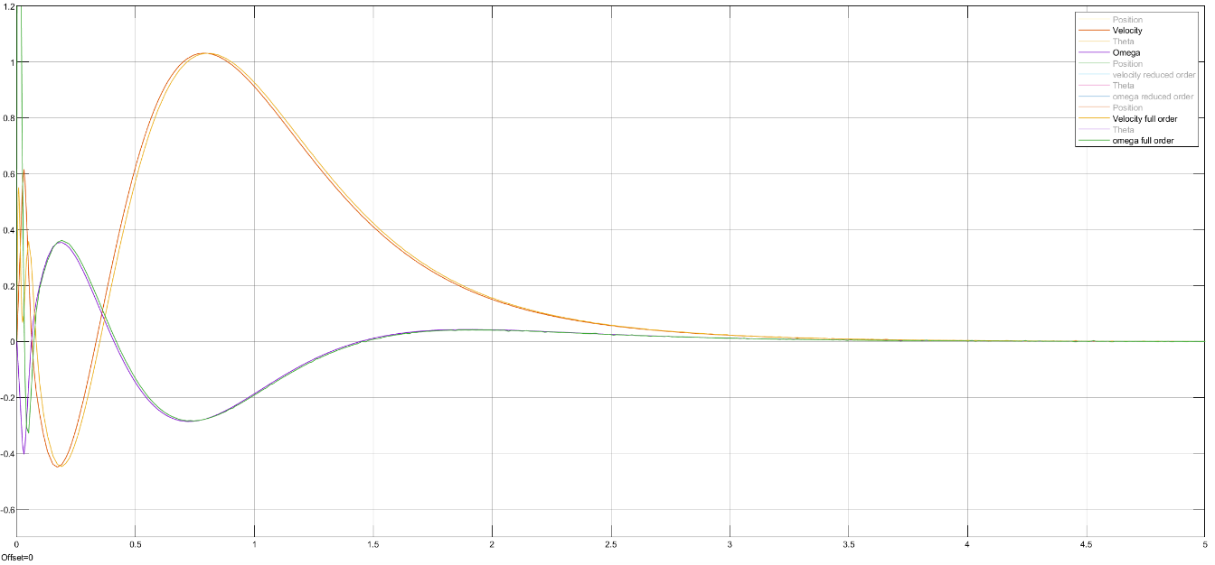
میزان خطای نرم دو و بی‌نهایت محاسبه شده آن، مطابق زیر است:
$$L^{2}=6.5521$$
$$L^{∞}=2.7235$$

تخمین‌گر کاهش‌یافته انتگرالی:
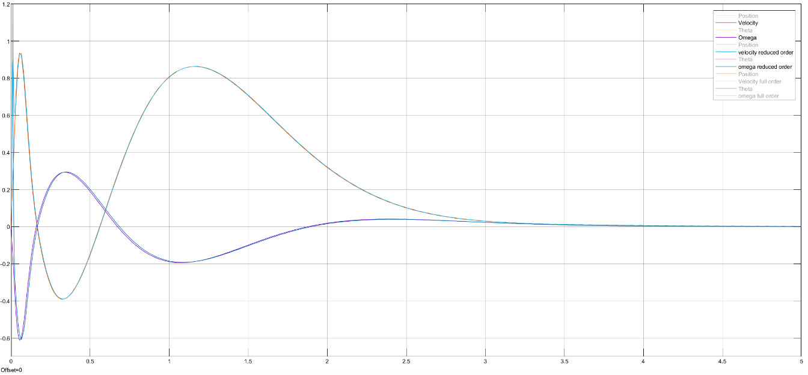
میزان خطای نرم دو و بی‌نهایت محاسبه شده آن، مطابق زیر است:
$$L^{2}=31.5884$$
$$L^{∞}=9.5430$$

تخمین‌گر کاهش یافته پیش‌فاز استاتیکی:
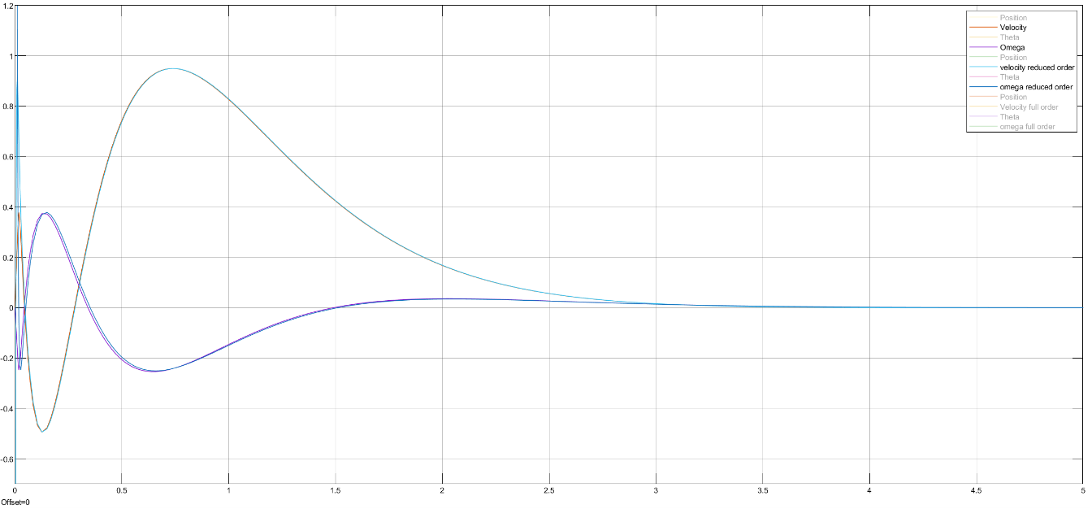
میزان خطای نرم دو و بی‌نهایت محاسبه شده آن، مطابق زیر است:
$$L^{2}=31.6031$$
$$L^{∞}=9.5430$$

بررسی مقاومت یا robustness سیستم کنترلی
در این بخش، مقاومت سیستم نسبت به نویز ورودی به سیستم را بررسی می‌کنیم. در این حالت فرض می‌شود نویزی سینوسی با دامنه‌ی 0.01 و فرکانس 20 رادیان بر ثانیه به سیستم ما وارد می‌شود. در این بخش، موقعیت اولیه ارابه در 0 و موقعیت نهایی آن در 1 تنظیم شده است.

کنترلر انتگرالی:
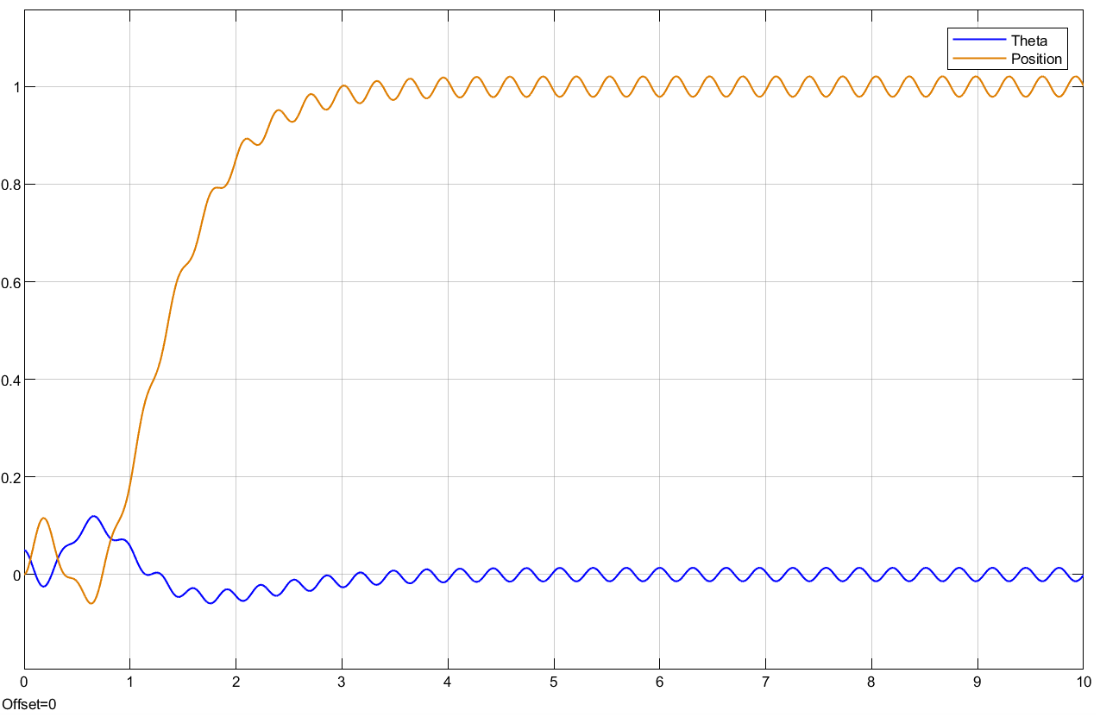

کنترلر پیش‌فاز استاتیکی:
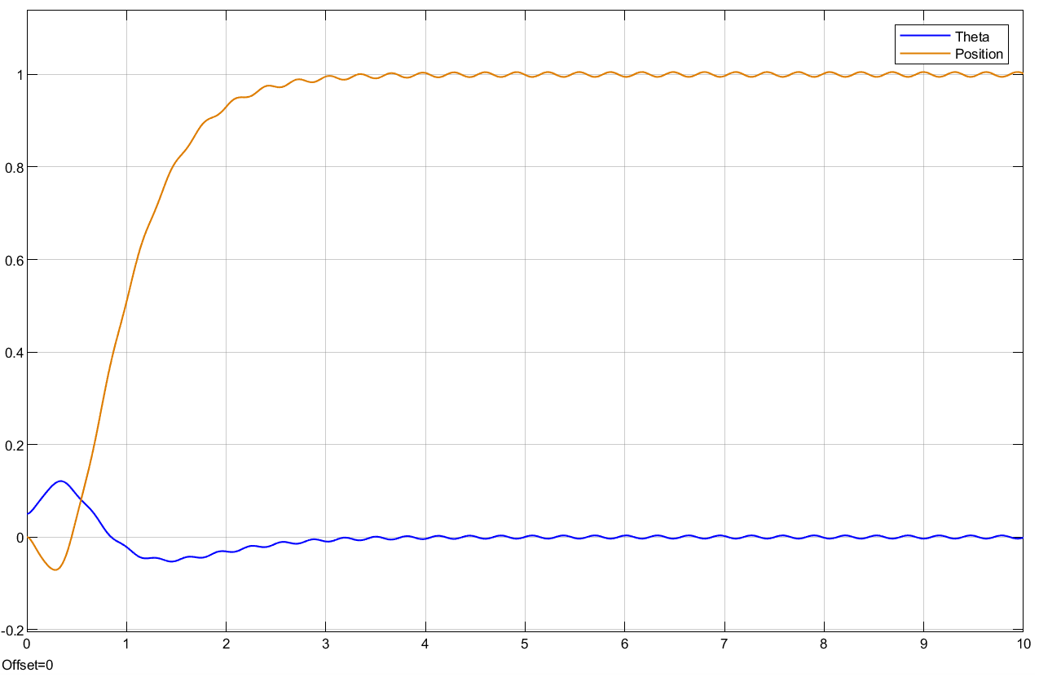
مشاهده می‌شود که عملکرد کنترلر پیش‌فاز استاتیکی نسبت به کنترلر انتگرالی روان‌تر(smooth) است.

نمای کلی بلوک‌های سیمولینک در متلب:
سیستم کنترلی در فاز اولیه، کنترلر PID:
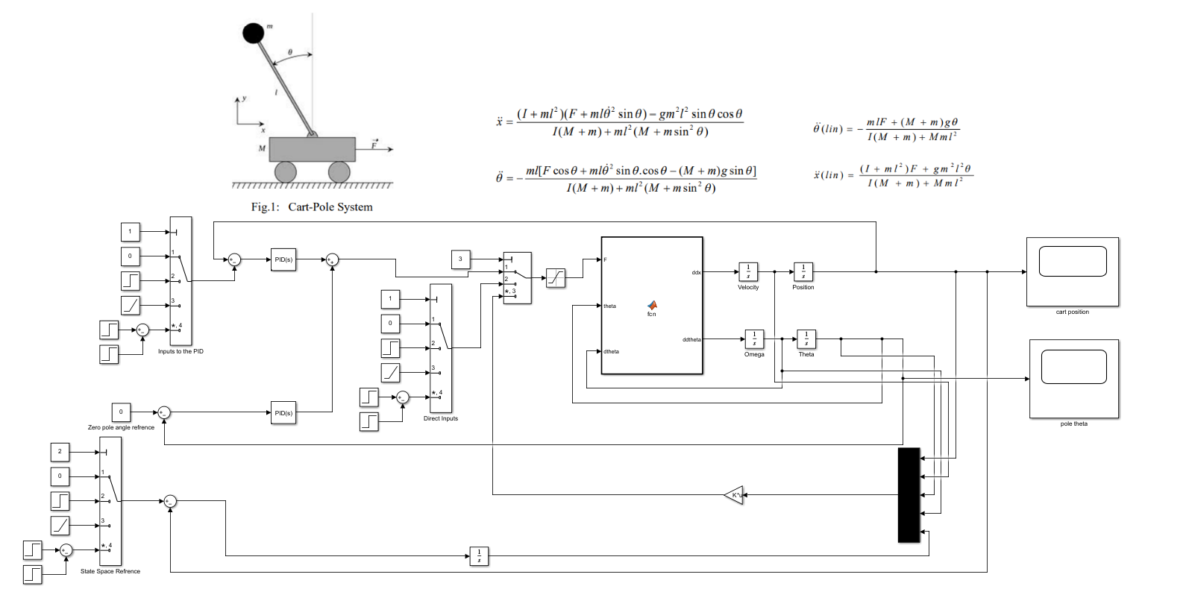

سیستم کنترلی در فاز دوم پروژه. در این مرحله کنترلر فضای حالت انتگرالی و پیش‌فاز و رویت‌گرهای کامل و کاهش یافته اضافه شده‌اند:
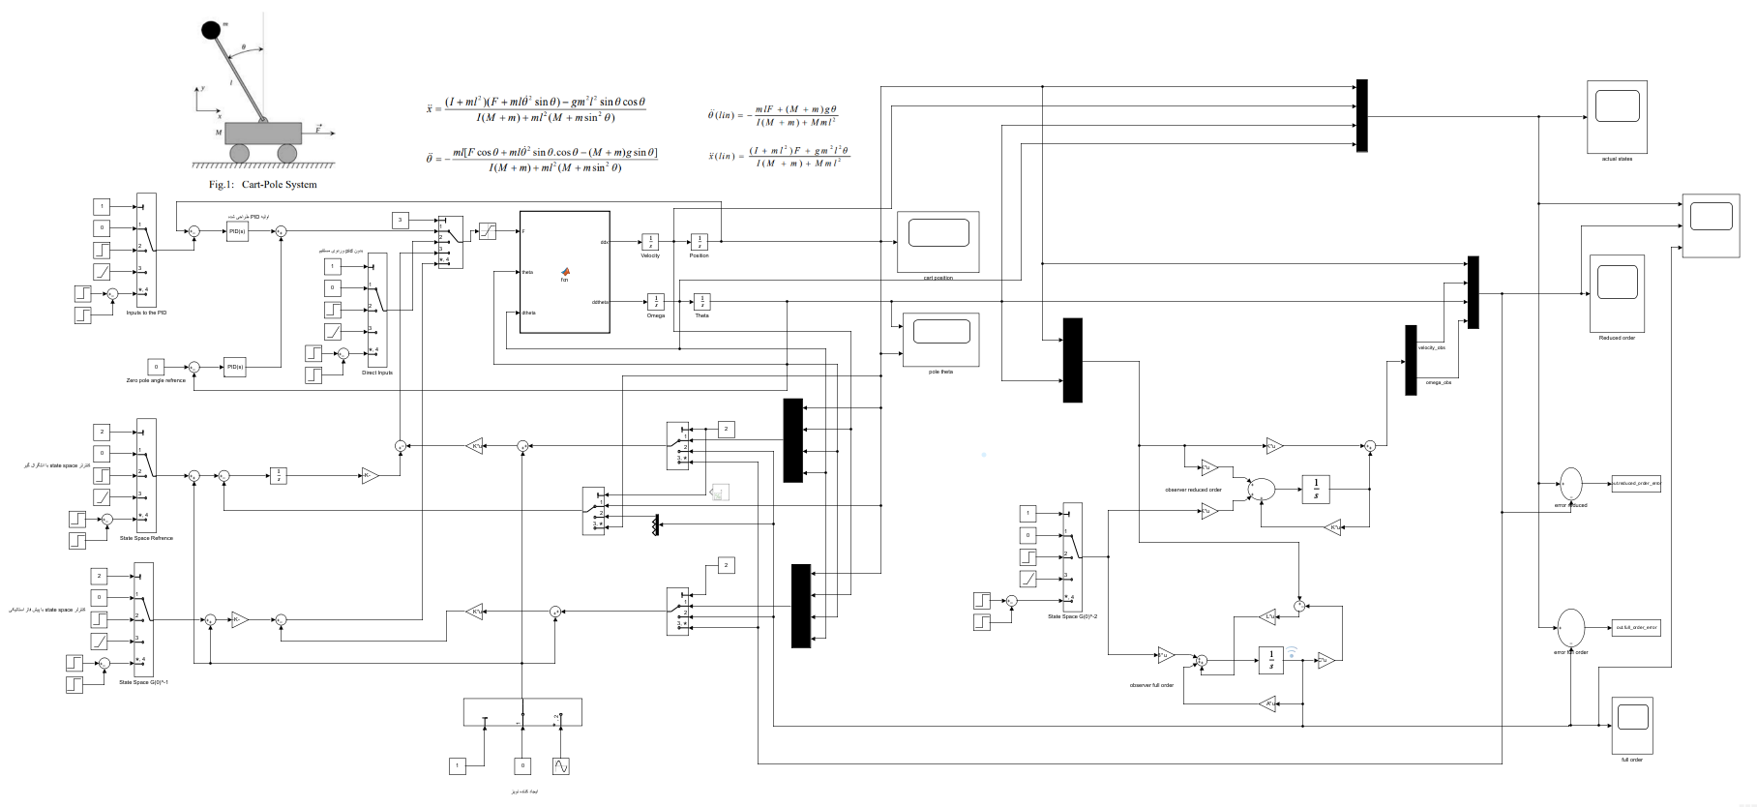

فهرست مراجع
Pati, Jnyana Ranjan. “Modeling, identification and control of cart-pole system.” (2014).

Abstract
In this report, our goal is to model cart-pole system. This problem is a classic and popular problem in which our goal is to keep the pole stable on its vertical axis by designing proper controller. We’ll start by deriving its equations, but these equations are non-linear and controlling nonlinear systems has not been studied as much as linear systems therefor we’ll convert them into linear model by using different methods like simplifying assumption or using Jacobian methodology. After simplifying the model, we will design a proper controller for it. The first controller which will be designed is a PID controller, then in the next step, …

University of Tehran
College of Interdisciplinary Science and Technology
Department of Mechatronics Engineering

Modeling and control of Cart-Pole system using modern control theories

By:
Reza Nadimi
Soheil Lak-Ghashghaei

Lecturer:
Dr. Khalil Alipoor

Fall 2025

Benchmark
overshoot
Settling time
Rise time
Matlab
Simulink
Solidworks
‌Ackermann’s formula

